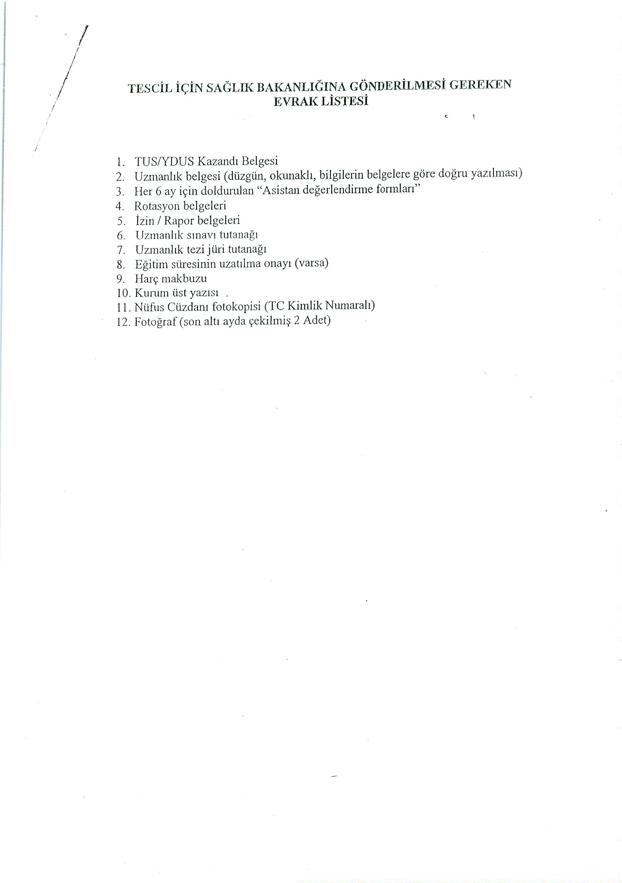

UZMANLIK EĞİTİMİNİ BİTİRME SINAVI TUTANAĞI (1) (*)

UZMANLIK ÖĞRENCİSİNİN;
Sınav Tarihi : ……./……./………..
Adı Soyadı :
T.C. Kimlik No :
Sicil No :
Eğitim Aldığı Uzmanlık Dalı :
Eğitim Aldığı Kurum(lar) :

SINAV JÜRİSİ
 | Adı ve Soyadı | Uzmanlık Dalı | SINAV PUANI |  | İmza
 | Adı ve Soyadı | Uzmanlık Dalı | Mesleki Bilgi | Uygulama ve Beceri | İmza
Başkan
Kâtip Üye
Üye
Üye
Üye
 |  | Puan Ortalaması

Uzmanlık öğrencisi, uzmanlık eğitimini bitirme sınavında, başarılı / başarısız olmuştur.

Bu tutanak toplam sayfadır.
(*) Bu tutanak Tıpta ve Diş Hekimliğinde Uzmanlık Eğitimi Yönetmeliği’nin 20. maddesine göre düzenlenmiştir.

UZMANLIK EĞİTİMİNİ BİTİRME SINAVI TUTANAĞI (2)
Aşağıdaki alanı Mesleki Bilgi Sınavında sorulan sorular ile verilen cevapları not almak için kullanınız, gerekirse bu sayfayı çoğaltarak kullanınız:

Başkan  Adı Soyadı:  Paraf: |  | Kâtip Üye  Adı Soyadı:  Paraf: |  | Üye  Adı Soyadı:  Paraf:
 | Üye  Adı Soyadı:  Paraf: |  | Üye  Adı Soyadı:  Paraf:
UZMANLIK EĞİTİMİNİ BİTİRME SINAVI TUTANAĞI (3)
Aşağıdaki alanı Uygulama ve Beceri Sınavında istenilen uygulama ve beceriler ile adayın sınavda yaptıklarını not almak için kullanınız, gerekirse bu sayfayı çoğaltarak kullanınız:

Başkan  Adı Soyadı:  Paraf: |  | Kâtip Üye  Adı Soyadı:  Paraf: |  | Üye  Adı Soyadı:  Paraf:
 | Üye  Adı Soyadı:  Paraf: |  | Üye  Adı Soyadı:  Paraf:
-
TEBLİGAT ADRESİ BİLGİ FORMU

T.C. KİMLİK NO
ADI
SOYADI
(Varsa kızlık soyadı belirtilecek)
EV TEL
İŞ TEL
CEP TEL
E MAİL ADRESİ
TEBLİGAT ADRESİ

Fakültelerde uzmanlık eğitimi yapıp uzman olanlar en son maaş aldıkları kadro-derece-kademelerini bildireceklerdir. | Kadro: ….. E/M:….. G/A:…..
Yukarıdaki bilgilerin tarafıma ait olduğunu, yapılacak tebligatın belirtilen adrese yapılmasını ve bilgilerimin doğruluğunu kabul ve beyan ederim.

İmza: ………………………

Tarih: ……/…../……….

TIPTA UZMANLIK BELGESİ TESCİL KONTROL FORMU (*)
ÜNİVERSİTE:
TIP FAKÜLTESİ:

Adı Soyadı
T. C. Kimlik No
Doğum Yeri
Doğum Tarihi (Gün/Ay/Yıl)
Ana Adı
Baba Adı
Nüfusa Kayıtl Olduğu Yer
Mezun Olduğu Tıp Fakültesinin Adı
Tıp Fakültesinden mezun olduğu Yıl
Tıp Diploması Tescil Numarası/Tarihi
TUS/YDUS Dönemi

Uzmanlık Eğitimine Başlayış Tarihi

Uzmanlık Eğitimini Bitirme Tarihi

Tabi Olduğu Tüzük

Uzmanlık Dalı (Ana dal –Yan dal)

Uzmanlık Eğitimi Süresi

Eğitim süresinin uzatılma tarihleri ve süreleri

Kullandığı izin/rapor süresi

Uzmanlık Sınav Tutanağı

Uzmanlık Tezi Değerlendirme Jüri Tutanağı

Uzmanlık Sınav Tarihi

Mecburi Hizmete tabi olup olmadığı

Tanzim Eden: Onaylayan:

UZMANLIK EĞİTİMİ SÜRESİNCE YAPMASI GEREKEN ROTASYON BİLGİLERİ
Rotasyon Adı | Süresi | Başlama Tarihi | Bitiş tarihi
UZMANLIK EĞİTİMİ TEZ JÜRİSİ
EĞİTİM PERSONELİNİN
Unvanı | Adı Soyadı | Uzmanlık Dalı
UZMANLIK EĞİTİMİ BİTİRME SINAV JÜRİSİ
EĞİTİM PERSONELİNİN
Unvanı | Adı Soyadı | Uzmanlık Dalı
Yukarıda yer alan bilgiler kayıtlara uygundur.
Tanzim Eden: Onaylayan:

(*) Üniversiteler ve diğer kurumlar için

GAZİ ÜNİVERSİTESİ DÖKÜMANTASYON DAİRESİ BAŞKANLIĞI’NA
…………………………………………………………………………………………………………………………………………………………………………….…………………………………………………………………………………………………………………………………………………………………………….……………………………………………………………………………………………………………………………………………………………………………………………………………. isimli tezimin internette yayınlanmasına izin veriyorum/ vermiyorum.

Adı Soyadı :
Tarih :
İmzası :

